Задание:

1. Создать формы для просмотра, ввода/редактирования справочников.
   * Использовать тип ленточной формы
2. Создать форму для полноэкранного редактирования основной таблицы.
   * Форма должна содержать кнопки:
     + "Сохранить" - для фиксации изменения и закрытия формы
     + "Выход" - для выхода из формы
   * В форме использовать:
     + списки (для заполнения полей внешнего ключа по наименованиям)
     + флаги или переключатели
3. Создать форму для просмотра главной таблицы.
   * Форма для просмотра должна иметь тип ленточный.
   * Форма должна содержать кнопки:
     + "Добавить" - для вызова полноэкранной формы ввода данных,
     + "Изменить" - для вызова полноэкранной формы редактирования данных,
     + "Удалить" - для удаления текущей строки.

Ленточные формы для просмотра, ввода/редактирования справочников представлены на рисунках 1-4 соответственно

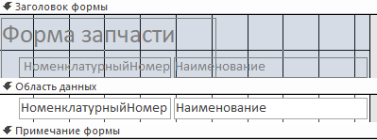

Рис.1 Форма для просмотра в режиме конструктора

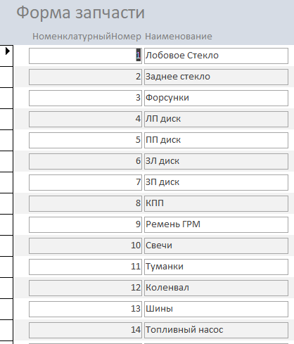  
Рис.2 Выполнение формы

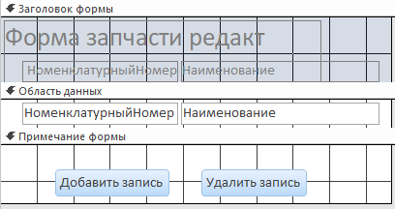  
Рис.3 форма для ввода/редактирования в режиме конструктора

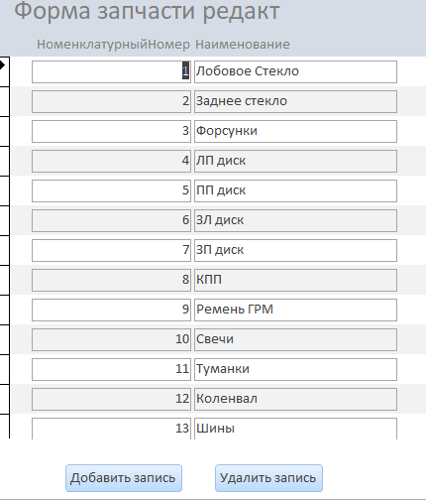  
Рис.4 Выполнение формы

Параметры для форм:  
- Кнопки перехода=нет

* Область выделения=нет
* Полосы прокрутки=отсутствуют

Форма для полноэкранного редактирования основной таблицы представлена на рисунках 5-6 соответственно

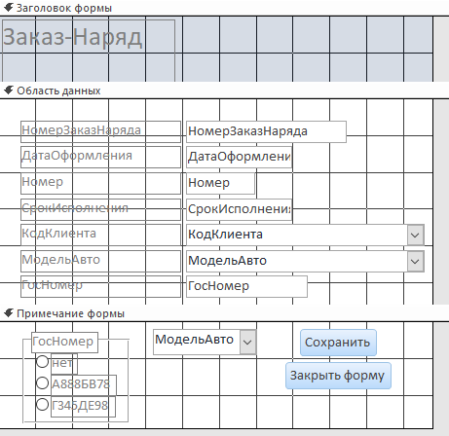  
Рис.5 Форма для полноэкранного редактирования основной таблицы

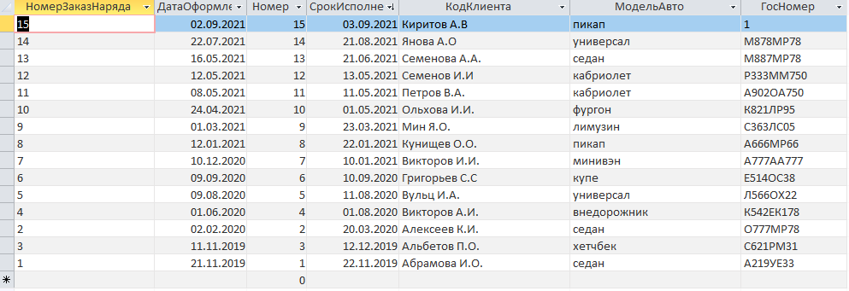  
Рис.6 Выполнение формы

Параметры для формы:  
- Кнопки перехода=нет

* Область выделения=нет

Форма для просмотра главной таблицы представлена на рисунках 7 и 8 соответственно

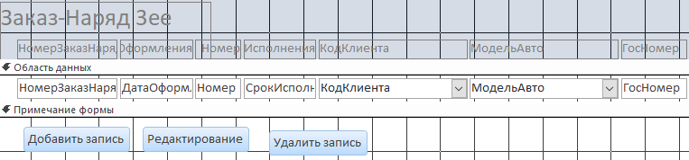

Рис.7 Форма для просмотра главной таблицы в режиме конструктора

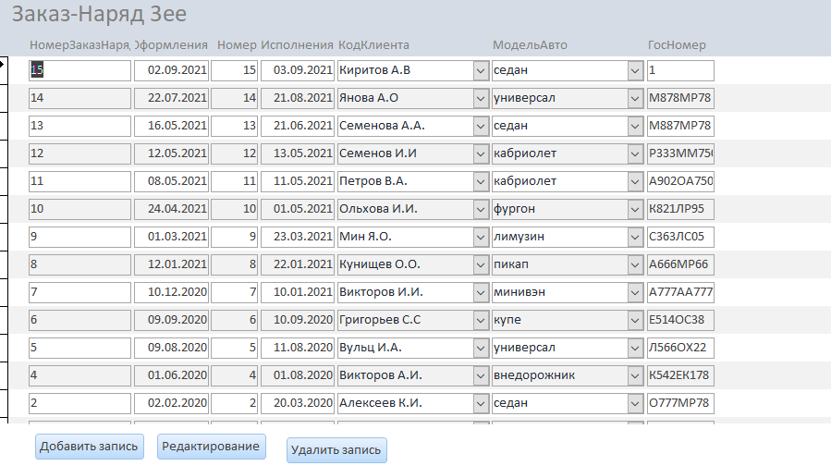

Рис.8 Выполнение формы

Работоспособность формы представлена на рисунке 9. На форму были добавлены кнопки, которые в последствии были обработаны в Visual Basic и их код будет представлен ниже.

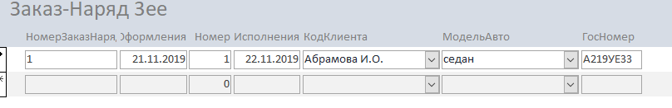  
Рис.9 Работоспособность

Private Sub Доб_запись _Click()

On Error GoTo Err_ Доб_запись _Click

Dim stDocName As String

stDocName = "Заказ-Наряд 3ее"

DoCmd.OpenForm stDocName, , , , acFormAdd

Exit_ Доб_запись _Click:

Exit Sub

Err_ Доб_запись _Click:

MsgBox Err.Description

Resume Exit_Доб_запись_Click

End Sub

Private Sub Ред_запись _Click()

On Error GoTo Err_ Ред_запись _Click

Dim stDocName As String

Dim stLinkCriteria As String

stDocName = "Заказ-Наряд 3ее"

stLinkCriteria = "[НомерЗаказНаряда]=" & Me![НомерЗаказНаряда]

DoCmd.OpenForm stDocName, , , stLinkCriteria, acFormEdit

Exit_ Ред_запись _Click:

Exit Sub

Err_ Ред_запись _Click:

MsgBox Err.Description

Resume Exit_Ред_запись_Click

End Sub

Private Sub Удал_запись_Click()

On Error GoTo Err_Óäàë_çàïèñü_Click

DoCmd.DoMenuItem acFormBar, acEditMenu, 8, , acMenuVer70

DoCmd.DoMenuItem acFormBar, acEditMenu, 7, , acMenuVer70

Exit_ Удал_запись _Click:

Exit Sub

Err_ Удал_запись _Click:

' MsgBox Err.Description

Resume Exit_Удал_запись_Click

End Sub